Résumé du diagnostic participatif et du plan d’action de Profondeville

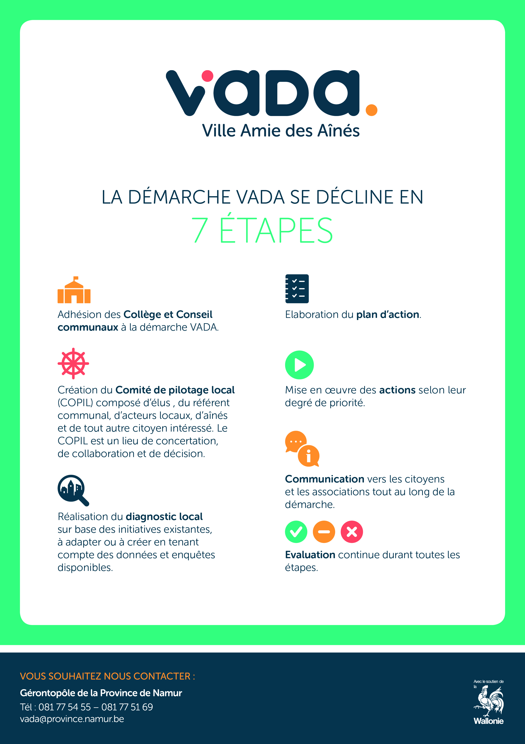

Résumé du diagnostic participatif :
réalisé au 1er trimestre 2019
Profondeville, Commune de Belgique, est située en province de Namur. Cette entité est composée de 6 villages : Profondeville, Arbre, Bois-de-Villers, Lesve, Lustin et Rivière. Elle compte 12 197 habitants et a une densité de population de 242.04 hab/km2 ; son territoire s’étend sur une superficie de 50.37 km2.
La Commune de Profondeville a souhaité développer et mettre en évidence des actions pour le mieux vivre des aînés sur son territoire. Pour ce faire, le Copil VADA a relevé des thématiques prioritaires à travailler en lien avec les aînés.

Afin de maximiser la diversité des regards, le COPIL a été constitué d’aînés, de représentants de structures publiques, de responsables politiques et d’associations dont la mission concerne en partie ou totalement les aînés de la commune.

La particularité du Copil de Profondeville est de fonctionner pratiquement et uniquement avec des aînés et représentants de groupements d’aînés.

Plusieurs constats alimentent les discussions :

- Le sentiment d’insécurité ressenti par les seniors engendre un risque de repli sur soi et génère de l’isolement. Ce sentiment est nourri par la peur de se faire agresser et de sortir de chez soi lorsqu’il fait noir.

- La mobilité est un point important soulevé : la capacité à se déplacer est déterminante pour pouvoir se soigner et participer aux loisirs ; l’offre des transports est méconnue par toute une partie des aînés

- La communication et l’information sont existants mais ne touchent pas tout le monde de la même manière : les habitants ne savent pas ce qui est organisé dans la commune

- L’isolement est une réalité croissante ; certaines personnes se sentent bien chez elles et n’ont plus envie de faire la démarche de sortir ; d’autres ne sentent plus utiles ou ne trouvent plus leur place dans la société le COPIL se pose la question de comment faire pour (re)susciter l’envie d’une participation à la vie citoyenne

- La santé peut aussi être un facteur qui enferme

- la commune de Profondeville a une particularité : elle est divisée en deux par la Meuse. Il n’y a plus de service de traversée fluviale et aucun moyen de transport en commun pour relier tous les villages de l’entité.

Après réflexion, la question de départ choisie par les membres du Copil est :

« La participation citoyenne des aînés de Profondeville »

Le groupe met en évidence plusieurs facteurs qui influencent la participation citoyenne :
- la mobilité
- la santé
- les contacts sociaux
- l’information et la communication

- le logement

- la sécurité

Inventaire des initiatives, actions et services déjà mis en œuvre

- En matière de communication, la Commune de Profondeville a mis plusieurs canaux en place : informations sur les sites internet de la commune et du CPAS et leurs pages sur les réseaux sociaux, publication dans le bulletin communal, affichage via un panneau dans le village d’Arbre et un écran numérique géant sur la place de Profondeville. Il y aussi les initiatives de diffusion sur la radio Chevauchoir et la télévision locale ainsi que via les journaux publicitaires et un carnet d’information intitulé « remue-méninges».
- Le taxi social est géré par le Centre Public d’Action Sociale (CPAS)
- Il y a le Service d’Echange Local (SEL) qui a pour vocation l’échange de savoirs et de services.
- Il y a plusieurs associations actives : Enéo, plusieurs Clubs 3X20 dans les villages, …
- Des ateliers d’insertion sociale sont organisés par le CPAS, atelier créatif, atelier Culin Air,….
- D’autres événements permettent aussi de créer du lien social, tels que les séances du Repair Café et la fête des voisins.

- On note une présence non négligeable, en matière de soins de santé, de centres hospitaliers proches et un bon nombre de services médicaux et de médecins.

Ci-après le schéma final réalisé suite au diagnostic participatif.
Les ronds rouges reprennent les services et actions existants tandis que les losanges verts reprennent les actions à améliorer ou à créer.

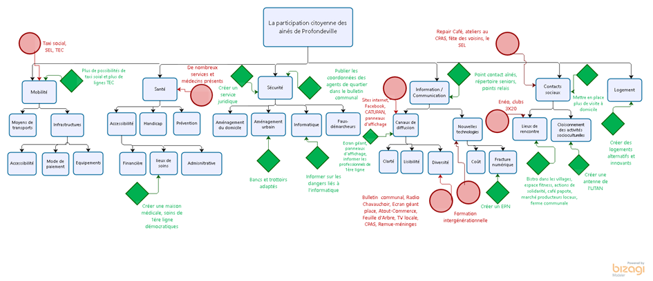

TITRE XXX
Sous-titre

Actions envisagées dans le plan d’action

- En matière de mobilité :
    - Renforcer l’offre du taxi social
    - Réinstaurer le système de voitures partagées (VAP) et sa plateforme de covoiturage
    - Voir s’il y a une possibilité d’étendre l’offre des lignes TEC
- En matière de santé :
    - Création d’une maison médicale de soins de 1ère ligne à prix démocratiques
- En matière de sécurité :
    - Création d’un service juridique
    - Publier les coordonnées des agents de quartier dans le bulletin communal
    - Aménagements urbains (bancs et trottoirs) adaptés
    - Informations sur les dangers d’internet et de l’informatique
- En matière d’informations et de communication :
    - Création de points de contacts / points relais pour les aînés
    - Elaborer un répertoire pour les aînés
    - Utiliser l’écran géant et le panneau d’affichage pour informer les professionnels de 1ère ligne
- En matière de contacts sociaux :
    - Recréer des espaces de convivialité dans les villages : bistros, café papote marché de producteurs locaux, ferme communale, actions de solidarité et espace de fitness
    - Créer une antenne de l’UTAN
    - Mettre en place davantage de visites à domicile

- En matière de logement :
    - Créer des logements alternatifs et innovants

Cependant, quelques jours après l’élaboration du plan d’action, la pandémie du Covid s’est déclarée et a bloqué net l’enthousiasme et le bon déroulé des actions.

Le Copil ne s’est cependant pas laissé démoraliser pour autant et a continué à se rassembler dès que les conditions et les réglementations en vigueur le permettaient.
C’est ainsi que le Copil, en collaboration avec la Zone de Police locale, a coédité un feuillet d’information pour les personnes isolées et ou en difficulté pendant la pandémie. Celui-ci a été distribué dès mars 2021, par les membres du Copil et ensuite le projet a été expliqué aux élèves des écoles primaires afin de sensibiliser les jeunes pour qu’ils puissent en retour informer leurs proches.

Certaines actions reprises dans le plan d’action ont ainsi pu voir le jour ; d’autres ont été repensées suite à la crise sanitaire. En effet, le Copil a fait le constat que les habitudes et besoins des aînés avaient changé et évolué pendant la pandémie ; dès lors les actions se sont organisées en plus petits groupes et surtout dans le but de pouvoir se rencontrer à nouveau en toute convivialité et briser le sentiment de solitude

Actions mises en place par le Copil

- Publication des coordonnées des agents de quartiers dans le bulletin communal
- Atelier d’initiation à l’utilisation des smartphones
- Création d’un guide à destination des aînés
- Ateliers d’anglais
- Rencontre avec un autre Copil VADA (Fosses-La-Ville) : afin de créer du lien, du réseau mais aussi d’éventuelles perspectives de travail en commun
- Organisation de journées intergénérationnelles : 1 fois par an avec la participation des élèves d’écoles primaires de l’entité ; différents ateliers y sont proposés.
- Réflexion quant à l’habitat et l’habitat communautaire, visite de logement Abbeyfield et participation de membres du Copil à une rencontre autour d’un nouveau projet Abbeyfield en cours dans une commune voisine
- Ateliers mémoire qui ont remporté un franc succès avec un certain nombre de participants. L’atelier est toujours en cours ; le 2ème cycle a commencé. Une réflexion est en cours quant à sa pérennisation ou son évolution si les mêmes participants veulent poursuivre.
- Atelier « Pensez plus tôt à plus tard » :
Cet atelier – groupe de parole - est pour le moment réservé aux membres du Copil, 2 rencontres ont été réalisées et 2 autres sont prévues.
L’animation est menée par l’ASPPN (Association des soins palliatifs en province de Namur).
- Mise en place du projet Senior Focus : le kit Senior focus permet aux services d’intervention de disposer rapidement, à son domicile, des données personnelles et médicales d’une personne en situation de danger – qu’il s’agisse d’un accident, d’un malaise ou même encore d’une disparition
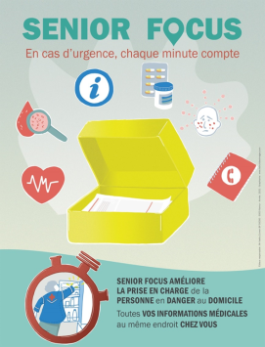

- Permanence informatique :
Continuer de répondre aux questions / difficultés informatiques rencontrées par les aînés et faire suite aux ateliers sur le smartphone. Afin de répondre à l’ensemble des besoins et difficultés des aînés, cette permanence permet de répondre de façon individuelle et personnalisée aux demandeurs. En fonction de la demande, les personnes sont orientées vers les bénévoles présents.
- Après-midi de réflexion sur les arnaques informatiques : atelier animé par la police locale

Actions planifiées pour les mois à venir

- Présentation des actions de la Croix-Rouge locale : dans une parution du bulletin communal
- Organisation d’après-midi à thèmes : avec un intervenant présentant le sujet, suivi d’un moment convivial de conversation autour d’un café-débat.
- Un atelier de Gym douce : dès septembre 2023 avec l’ASBL Gymsana
- Journée intergénérationnelle le 05 octobre 2023

